Resolución del Pleno del Instituto de Transparencia, Acceso a la Información Pública y Protección de Datos Personales del Estado de México y Municipios, con domicilio en Metepec, Estado de México, de fecha nueve de noviembre de dos mil veintidós.

VISTO el expediente formado con motivo del Recurso de Revisión 06957/INFOEM/IP/RR/2022, promovido por un particular de forma anónima, a quien en lo sucesivo se le denominara como EL RECURRENTE, en contra de la respuesta del Ayuntamiento de Atizapán de Zaragoza, en lo subsecuente se le denominará EL SUJETO OBLIGADO, se procede a dictar la presente resolución con base en lo siguiente:

ANTECEDENTES

I. De la Solicitud de Información
En fecha seis de abril de dos mil veintidós, EL RECURRENTE presentó a través del Sistema de Acceso a la Información Mexiquense, en lo subsecuente EL SAIMEX ante EL SUJETO OBLIGADO, la solicitud de acceso a la información pública, a la que se le asignó el número de expediente 00210/ATIZARA/IP/2022, requirió, lo siguiente:
“Requiero la documental pública -CONTRATO- que acredite la compra y/o arrendamiento de las patrullas y unidades que utilizara el municipio y en la que se describan el nombre del o los proveedores que vendieron y/o arrendaron dichas unidades, descripción de cada unidad, y monto por el que fueron adquiridas y en su caso arrendadas.de igual forma requiero la documenmtal publica que acredite con que recursos se pagara esta compra o arrendamiento..” (sic)

MODALIDAD DE ENTREGA: Vía SAIMEX.

II. Turno de requerimiento del Sujeto Obligado
De las constancias que obran en los expedientes electrónicos del SAIMEX advierte en fecha siete de abril del dos mil veintidós el turno de requerimiento hecho al servidor público habilitado que estimó competente, en términos de lo establecido por el artículo 162 de la Ley de Transparencia y Acceso a la Información Pública del Estado de México y Municipios.

III. Falta de Respuesta del Sujeto Obligado
De las constancias que obran en el expediente electrónico del SAIMEX se advierte que EL SUJETO OBLIGADO fue omiso en dar respuesta a la solicitud de acceso a la información pública.

IV. Del Recurso de Revisión.
Inconforme con la respuesta del SUJETO OBLIGADO, el cuatro de mayo de dos mil veintidós, EL RECURRENTE interpuso el Recurso de Revisión. El cual fue registrado en EL SAIMEX y se le asignó el número de expediente 06957/INFOEM/IP/RR/2022, donde los motivos de agravio del RECURRENTE fueron los siguientes:
Acto Impugnado:
“Negativa a entrega de información”(sic)

Razones o motivos de inconformidad:
“Negativa a entrega de información.”(sic)

V. Del turno del Recurso de Revisión.
El cuatro de mayo de dos mil veintidós, el recurso del que se trata se envió electrónicamente al Instituto de Transparencia, Acceso a la Información Pública y Protección de Datos Personales del Estado de México y Municipios y con fundamento en el artículo 185, fracción I de la Ley de Transparencia y Acceso a la Información Pública del Estado de México y Municipios, se turnó a la Comisionada Sharon Cristina Morales Martínez; a efecto de decretar su admisión o desechamiento.

a) Admisión del Recurso de Revisión
De las constancias que obran en el expediente electrónico del SAIMEX, se advierte que en fecha nueve de mayo de dos mil veintidós, se acordó la admisión a trámite del Recurso de Revisión que nos ocupa; así como la integración del expediente respectivo, mismo que se puso a disposición de las partes, para que en un plazo máximo de siete días hábiles EL RECURRENTE manifestara lo que a su derecho conviniera, a efecto de presentar pruebas y alegatos; así como, para que EL SUJETO OBLIGADO rindiera el correspondiente Informe Justificado; lo anterior, conforme a lo dispuesto por el artículo 185 de la Ley de Transparencia y Acceso a la Información Pública del Estado de México y Municipios.

b) Informe Justificado
Conforme a las constancias que obran en el expediente del SAIMEX, se desprende que atento a lo dispuesto en el artículo 185 de la Ley de Transparencia y Acceso a la Información Pública del Estado de México y Municipios, dentro del término legalmente concedido a EL RECURRENTE no presentó manifestaciones que a su derecho convinieran.

Por su parte, EL SUJETO OBLIGADO presentó dos archivos, el primero de ellos, denominado S.H.A.2145.2022.pdff, mismo que contiene la respuesta del Secretario del Ayuntamiento quien refiere remitir la respuesta del Coordinador de Patrimonio Municipal señalando la clasificación de la información como reservada.

El segundo documento de nombre CIR.IV.01.22.04.2022 (2).pdf corresponde al acuerdo de fecha veintidós de abril de dos mil veintidós, mediante el cual el Comité de Transparencia aprobó la Reserva de la información solicitada.

c) De la ampliación
En fecha veinticuatro de junio de dos mil veintidós, se notificó el acuerdo de ampliación de plazo para resolver el presente Recurso de Revisión, previsto en el artículo 181, tercer párrafo de la Ley de Transparencia y Acceso a la Información Pública del Estado de México y Municipios.

Este organismo garante no pasa por alto justificar, que el plazo para emitir resolución en el presente asunto encuentra justificación en el alto número de recursos de revisión recibidos dentro del primer semestre del año dos mil veintidós, que, en comparación con los recibidos el año pasado dentro del mismo periodo, se ha incrementado aproximadamente un 400%, circunstancia atípica que ha rebasado las capacidades técnicas y humanas del personal encargado de la proyección de las resoluciones a dichos medios de impugnación.
Por ello, es menester precisar que si bien se ha excedido el plazo para resolver el presente medio de impugnación, de conformidad con la ley de la materia, el plazo para emitir resolución se encuentra justificado en los elementos para medir su razonabilidad de asuntos conforme a los parámetros establecidos por diversos órganos jurisdiccionales federales, aplicables también en procedimientos análogos, como el que nos ocupa.
Así, en términos de lo que establecen los artículos 8.1 y 25 de la Convención Americana sobre Derechos Humanos, los recursos deben ser sencillos y resolverse en el menor tiempo posible, tomando en consideración la dilación total del procedimiento; esto es, en un plazo razonable.
En ese sentido, el legislador fijó los términos procesales en las leyes, de manera general, sin que pudiera prever la variada gama de casos que son resueltos por los órganos jurisdiccionales o cuasi jurisdiccionales, tanto por la complejidad de los hechos, como por el número de casos que conocen.
Por ello, excepcionalmente, si un asunto es resuelto con posterioridad a los plazos señalados por la norma debe analizarse la razonabilidad del tiempo necesario para su resolución, atentos a los siguientes criterios:
a) Complejidad del asunto: La complejidad de la prueba, la pluralidad de sujetos procesales, el tiempo transcurrido, las características y contexto del recurso.
b) Actividad Procesal del interesado: Acciones u omisiones del interesado.
c) Conducta de la Autoridad: Las Acciones u omisiones realizadas en el procedimiento. Así como si la autoridad actuó con la debida diligencia.
d) La afectación generada en la situación jurídica de la persona involucrada en el proceso: Violación a sus derechos humanos.
De modo que, cuando se trate de un asunto excepcional, por alguna o todas las características mencionadas o bien, cuando el ingreso de asuntos al órgano jurisdiccional o cuasi jurisdiccional respectivo supere notoriamente al que podría considerarse normal, debe concluirse que es una excluyente de responsabilidad en relación con la actuación del funcionario, como ha acontecido en el caso que nos ocupa.
Argumento que encuentra sustento en la jurisprudencia P./J. 32/92 emitida por el Pleno de la Suprema Corte de Justicia de la Nación de rubro “TÉRMINOS PROCESALES. PARA DETERMINAR SI UN FUNCIONARIO JUDICIAL ACTUÓ INDEBIDAMENTE POR NO RESPETARLOS SE DEBE ATENDER AL PRESUPUESTO QUE CONSIDERÓ EL LEGISLADOR AL FIJARLOS Y LAS CARACTERÍSTICAS DEL CASO.”, visible en la Gaceta del Seminario Judicial de la Federación con el registro digital 205635.
Razones por las cuales cabe concluir que, la resolución al recurso de revisión se solventa hasta esta fecha, debido a que existe una excesiva carga de trabajo en desproporción a la capacidad de los recursos materiales y humanos con que cuenta este Instituto para atender la enorme demanda de usuarios que acuden para que se les garantice su Derecho de acceso a la información Pública y Protección de Datos Personales, aunado a la complejidad de los hechos a los que se refieren, así como al volumen del expediente, la extensión de los escritos y pruebas aportadas y desahogadas por las partes; lo que impide la tramitación de los recursos dentro de los términos legales previamente establecidos por la Ley, por tratarse de causas de fuerza mayor.
Al respecto, también son de considerar los criterios sostenidos por el Cuarto Tribunal Colegiado en Materia Administrativa del Primer Circuito, cuyos rubros y datos de identificación son los siguientes:
“PLAZO RAZONABLE PARA RESOLVER. DIMENSIÓN Y EFECTOS DE ESTE CONCEPTO CUANDO SE ADUCE EXCESIVA CARGA DE TRABAJO.” consultable en el Seminario Judicial de la Federación y su gaceta, con el registro digital 2002351.
“PLAZO RAZONABLE PARA RESOLVER. CONCEPTO Y ELEMENTOS QUE LO INTEGRAN A LA LUZ DEL DERECHO INTERNACIONAL DE LOS DERECHOS HUMANOS.”, visible en el Seminario Judicial de la Federación y su gaceta, con el registro digital 2002350.
Por ello, este organismo garante comprometido con la tutela de los derechos humanos confiados, señala que este exceso del plazo legal para resolver el presente asunto, resulta de carácter excepcional.

d) Cierre de Instrucción
Por lo que, una vez analizado el estado procesal que guarda el expediente, en fecha ocho de noviembre de dos mil veintidós, la Comisionada Sharon Cristina Morales Martínez acordó el cierre de instrucción, así como la remisión del mismo, a efecto de ser resuelto, de conformidad con lo establecido en el artículo 185 fracciones VI y VIII de la Ley de Transparencia y Acceso a la Información Pública del Estado de México y Municipios.

CONSIDERANDO

PRIMERO. Competencia.
Este Instituto de Transparencia, Acceso a la Información Pública y Protección de Datos Personales del Estado de México y Municipios, es competente para conocer y resolver el presente Recurso de Revisión, conforme a lo dispuesto en los artículos 6, Apartado A de la Constitución Política de los Estados Unidos Mexicanos; 5, párrafos trigésimo, trigésimo primero y trigésimo segundo, fracciones IV y V de la Constitución Política del Estado Libre y Soberano de México; 2 fracción II, 13, 29, 36, fracciones I y II, 176, 178, 179, 181 párrafo tercero y 185 de la Ley de Transparencia y Acceso a la Información Pública del Estado de México y Municipios; y 9, fracciones I y XXIV y 11 del Reglamento Interior del Instituto de Transparencia, Acceso a la Información Pública y Protección de Datos Personales del Estado de México y Municipios.

SEGUNDO. Interés.
El Recurso de Revisión materia del presente estudio fue interpuesto por parte legítima, en atención a que se presentó por EL RECURRENTE, quien es la misma persona que formuló la solicitud de acceso a la información pública al SUJETO OBLIGADO, pues para ello, es necesario que el particular ingrese al SAIMEX mediante la utilización de su clave de usuario y contraseña.

TERCERO. Oportunidad.
Es de precisar que la Ley de Transparencia y Acceso a la Información Pública del Estado de México y Municipios, describe el mecanismo de procedencia de los Recurso Revisión, como se puede apreciar en el siguiente artículo:

“Artículo 163. La Unidad de Transparencia deberá notificar la respuesta a la solicitud al interesado en el menor tiempo posible, que no podrá exceder de quince días hábiles, contados a partir del día siguiente a la presentación de aquélla.

Excepcionalmente, el plazo referido en el párrafo anterior podrá ampliarse hasta por siete días hábiles más, siempre y cuando existan razones fundadas y motivadas, las cuales deberán ser aprobadas por el Comité de Transparencia, mediante la emisión de una resolución que deberá notificarse al solicitante, antes de su vencimiento. No podrán invocarse como causales de ampliación del plazo motivos que supongan negligencia o descuido del sujeto obligado en el desahogo de la solicitud.”

De la interpretación al precepto legal antes citado, se obtiene que, el plazo que les asiste a los Sujetos Obligados para entregar la respuesta a una solicitud de Información Pública es de quince días hábiles posteriores a la presentación de ésta; sin embargo, en aquellos casos en que transcurre el referido plazo de quince días hábiles, sin que los Sujetos Obligados entreguen la respuesta a la solicitud de información, ésta se considera negada; por lo que al solicitante le asiste el derecho para poder presentar el correspondiente Recurso Revisión.

Derivado de lo anterior, se constituye la figura jurídica de la NEGATIVA FICTA, la cual consiste en atribuir un efecto negativo al silencio de la autoridad administrativa frente a las instancias y solicitudes que hagan los particulares.

Por su parte, el artículo 178 de la Ley de Transparencia y Acceso a la Información Pública del Estado de México y Municipios, establece:

“Artículo 178. El solicitante podrá interponer, por sí mismo o a través de su representante, de manera directa o por medios electrónicos, Recurso Revisión ante el Instituto o ante la Unidad de Transparencia que haya conocido de la solicitud dentro de los quince días hábiles, siguientes a la fecha de la notificación de la respuesta.

A falta de respuesta del sujeto obligado, dentro de los plazos establecidos en esta Ley, a una solicitud de acceso a la Información Pública, el recurso podrá ser interpuesto en cualquier momento, acompañado con el documento que pruebe la fecha en que presentó la solicitud.

En el caso de que se interponga ante la Unidad de Transparencia, ésta deberá remitir el Recurso Revisión al Instituto a más tardar al día siguiente de haberlo recibido.”
(Énfasis añadido)

Es así que, el Recurso Revisión se ha de interponer dentro del plazo de quince días hábiles contados a partir del día siguiente en que el particular tiene conocimiento de la resolución respectiva; de ahí que, para que empiece a computarse necesariamente tiene que existir una respuesta expresa por parte del SUJETO OBLIGADO. Sin embargo, tratándose de negativa ficta no existe resolución que se haga del conocimiento del particular a partir de la cual pueda computarse dicho término, por lo que es pertinente establecer que no hay plazo para la interposición del Recurso Revisión y, por tanto, EL RECURRENTE está en libertad de presentar su medio de impugnación en cualquier momento; en consecuencia, se tiene que el presente recurso se interpuso oportunamente

CUARTO. Procedibilidad.
Esta Ponencia considera importante precisar que conforme al artículo 180, fracción II, último párrafo de la Ley de Transparencia y Acceso a la Información Pública del Estado de México y Municipios, cuando las solicitudes se presenten de manera electrónica no es requisito indispensable el proporcionar el nombre completo, tal como se muestra a continuación:

“Artículo 180. El Recurso de Revisión contendrá:
…
II. El nombre del solicitante que recurre o de su representante y, en su caso, …
En caso de que el recurso se interponga de manera electrónica no será indispensable que contengan los requisitos establecidos en las fracciones II, IV, VII y VIII.”
(Énfasis añadido)

Es así que, derivado que el Recurso de Revisión materia del presente asunto, se interpuso de manera electrónica, no es necesario que contenga determinados requisitos, entre ellos, el nombre completo; por lo que, en el presente caso, al haber sido presentado el Recurso de Revisión vía SAIMEX, dicho requisito resulta innecesario.

Lo anterior es así, pues el artículo 15 de Ley de Transparencia y Acceso a la Información Pública del Estado de México y Municipios prevé que, toda persona tendrá Acceso a la Información sin necesidad de acreditar interés alguno o justificar su utilización, de lo que se infiere que para el ejercicio del derecho de Acceso a la Información Pública, el nombre no es un requisito sine qua non para que los particulares ejerzan el derecho de Acceso a la Información Pública, pues por el contrario la Ley de la materia prevé en su artículo 155, párrafo segundo la posibilidad de que las solicitudes de información sean anónimas, al utilizar un nombre incompleto o, inclusive un seudónimo.

Aunado a lo anterior, cabe precisar que los artículos 6, Apartado A, fracciones III y IV de la Constitución Política de los Estados Unidos Mexicanos y 5, párrafos trigésimo, trigésimo primero y trigésimo segundo, fracciones I, III, IV y V de la Constitución Política del Estado Libre y Soberano de México, garantizan el ejercicio del derecho de Acceso a la Información Pública, toda vez que disponen que toda persona sin necesidad de acreditar interés alguno o justificar su utilización, tendrá acceso gratuito a la Información Pública.

Asimismo, se estima que el requisito relativo al nombre de EL RECURRENTE no constituye un presupuesto indispensable de procedibilidad de los recursos de revisión, en términos de los artículos 25 de la Convención Americana de Derechos Humanos, 1 párrafos segundo y tercero, 6 apartado A, fracciones III y IV de la Constitución Política de los Estados Unidos Mexicanos y 5, párrafo vigésimo segundo de la Constitución Política del Estado Libre y Soberano de México, debido a que el Acceso a la Información Pública es un Derecho Humano que no requiere legitimación en la causa, sino que únicamente basta con que se encuentre legitimado en el procedimiento de Recurso de Revisión, circunstancia que se acredita en las constancias electrónicas del expediente, de las que se desprende que EL RECURRENTE es la misma persona que realizó la solicitud de Acceso a la Información Pública que ahora se impugna.

Es así que, para el estudio de la materia sobre la que se resuelve el presente Recurso de Revisión, resulta intrascendente conocer el nombre de la persona que lo hubiere promovido, en virtud de que tanto la Constitución Política de los Estados Unidos Mexicanos, como la Constitución Política del Estado Libre y Soberano de México reconocen la prerrogativa de los individuos para que no resulte necesario la acreditación de un interés o justificar la utilización de la información; por lo que, resulta ocioso realizar dicho análisis, en la inteligencia de que se limitaría el ejercicio de un Derecho Humano, como el Derecho de Acceso a la Información Pública, por una cuestión procedimental.

QUINTO. Estudio y resolución del asunto.
En primera instancia es importante recordar que, EL RECURRENTE solicitó al SUJETO OBLIGADO el: “(...) CONTRATO- que acredite la compra y/o arrendamiento de las patrullas y unidades que utilizara el municipio y en la que se describan el nombre del o los proveedores que vendieron y/o arrendaron dichas unidades, descripción de cada unidad, y monto por el que fueron adquiridas y en su caso arrendadas.de igual forma requiero la documenmtal publica que acredite con que recursos se pagara esta compra o arrendamiento.” (Sic)

Por su parte una vez transcurrido el plazo previsto por la ley de Transparencia y Acceso a la Información Pública EL SUJETO OBLIGADO fue omiso en dar respuesta a la solicitud de acceso a la información pública.

Inconforme con la falta de respuesta el ahora RECURRENTE interpuso el presente medio de impugnación señalando que el plazo para otorgar respuesta concluyó sin que hubiera pronunciamiento alguno por parte del SUJETO OBLIGADO, situación que puede verificarse mediante las constancias que obran en el expediente electrónico del SAIMEX, mismas que se inserta a continuación:
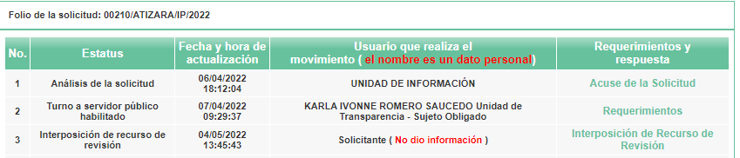

De la imagen antes insertada, se desprende que después del turno al servidor público habilitado no se hizo notificación alguna de la respuesta. En consecuencia, en el caso que nos ocupa se actualiza la hipótesis de procedibilidad prevista en la fracción VII, del artículo 179 de la Ley de Transparencia y Acceso a la Información Pública del Estado de México y Municipios, el cual a la letra dice:
“Artículo 179. El recurso de revisión es un medio de protección que la Ley otorga a los particulares, para hacer valer su derecho de acceso a la información pública, y procederá en contra de las siguientes causas:
(…)
VII. La falta de respuesta a una solicitud de acceso a la información;
(…)”
(Énfasis añadido)

Así bien de los argumentos antes expuestos se concluye que las razones o motivos de inconformidad vertidos por el particular en el escrito de interposición del presente Recurso de Revisión devienen fundados.

No obstante lo anterior, es preciso mencionar que una vez abierta la etapa procesal de manifestaciones, EL SUJETO OBLIGADO remitió dos archivos, el primero de ellos, denominado S.H.A.2145.2022.pdff, mismo que contiene la respuesta del Secretario del Ayuntamiento quien refiere remitir la respuesta del Coordinador de Patrimonio Municipal señalando la clasificación de la información como reservada.

El segundo documento de nombre CIR.IV.01.22.04.2022 (2).pdf corresponde al acuerdo de fecha veintidós de abril de dos mil veintidós, mediante el cual el Comité de Transparencia aprobó la reserva de la información solicitada.

Por lo que, corresponde analizar el total de las constancias que obran en el expediente electrónico del SAIMEX, para determinar si con estas se puede colmar el derecho de acceso a la información del particular.

Antes que nada, debe precisarse que el particular omitió mencionar el periodo temporal de la información solicitada, por lo que este Instituto con fundamento en lo dispuesto por el artículo 13 y 181, párrafo cuarto de la Ley de Transparencia y Acceso a la Información Pública de la entidad, procede a suplir la deficiencia señalada, para determinar el periodo temporal de la información solicitada, por lo que, considerando la fecha de la solicitud, se determina que la información requerida es la vigente a la solicitud de información; es decir, al veintiocho de marzo del año dos mil veintidós, discernimiento que encuentra apoyado en los Criterios 1/2010 y 2/2010, emitidos por el “Comité de Acceso a la Información y Protección de Datos personales” de la Suprema Corte de Justicia de la Nación, que disponen:

“Criterio 1/2010
SOLICITUD DE ACCESO A LA INFORMACIÓN. SU OTORGAMIENTO ES RESPECTO DE AQUELLA QUE EXISTA Y SE HUBIESE GENERADO AL MOMENTO DE LA PETICIÓN.
El otorgamiento de la información procede respecto de aquella que sea existente y se encuentre en posesión del órgano de Estado, al momento de la solicitud; por lo que resulta inconducente otorgar la que se genere en fecha futura, en tanto ningún órgano de Estado puede verse vinculado en el otorgamiento de información de tal naturaleza, al tenor del artículo 6° constitucional, que dispone que la garantía del acceso a la información lo es respecto de aquella que se encuentre en posesión de cualquier autoridad, entidad, órgano y organismo federal, estatal y municipal, principio que se reitera en el artículo 1° de la Ley Federal de Transparencia y Acceso a la Información Pública Gubernamental.
Clasificación de Información 69/2009-A. 30 de septiembre de 2009. Unanimidad de votos.”

“Criterio 2/2010.
SOLICITUD DE ACCESO A LA INFORMACIÓN. ES MATERIA DE ANÁLISIS Y OTORGAMIENTO LA GENERADA HASTA LA FECHA DE LA SOLICITUD EN CASO DE IMPRECISIÓN TEMPORAL.
La información que en todo caso debe ser materia de análisis y pronunciamiento sobre su naturaleza, disponibilidad y acceso, es aquélla que en términos del artículo 6° constitucional y 1° de la Ley Federal de Transparencia y Acceso a la Información Pública Gubernamental, se encuentre en posesión de este Alto Tribunal; es decir, se hubiese ya generado y sea existente al momento del planteamiento de solicitud de acceso. Por ello, en caso de que se solicite información sin que se precise el término temporal, deberá entenderse que es aquella que se hubiese generado y se tenga en posesión al día de la fecha de la solicitud de acceso correspondiente.
Clasificación de Información 69/2009-A. 30 de septiembre de 2009. Unanimidad de votos.”(Sic)

Además, se debe resaltar que con las manifestaciones hechas valer por el SUJETO OBLIGADO en su respuesta proporcionada en el SAIMEX, éste no niega contar con la información solicitada por el recurrente, sino por el contrario, asume que la tiene al hacer la reserva de la información solicitada, por lo cual, la competencia del Ayuntamiento de Atizapán de Zaragoza para generar la información solicitada, en el caso concreto, se obvia.

Lo anterior es así, ya que el estudio enunciado tiene por objeto determinar si el SUJETO OBLIGADO genera, posee o administra la información solicitada; sin embargo, en aquellos casos en que éste la asume, ello efectivamente está en su poder; por consiguiente, sería ocioso y a nada práctico nos conduciría su estudio, ya que se insiste, la información pública solicitada fue asumida por el SUJETO OBLIGADO, lo anterior conforme al criterio 29/2010 del Instituto Nacional de Transparencia, Acceso a la Información Pública y Protección de Datos Personales, que señala:
“La clasificación y la inexistencia de información son conceptos que no pueden coexistir. La inexistencia implica necesariamente que la información no se encuentra en los archivos de la autoridad, no obstante que la dependencia o entidad cuente con facultades para poseer dicha información. En este sentido, la inexistencia es una calidad que se atribuye a la información solicitada. Por su parte, la clasificación es una característica que adquiere la información concreta contenida en un documento específico, siempre que se encuentre en los supuestos establecidos en los artículos 13 y 14 de la Ley Federal de Transparencia y Acceso a la Información Pública Gubernamental, para el caso de la información reservada, y 18 del mismo ordenamiento, para el caso de la información confidencial. Por lo anterior, la clasificación y la inexistencia no coexisten entre sí, en virtud de que la clasificación de información implica invariablemente la existencia de un documento o documentos determinados, mientras que la inexistencia conlleva la ausencia de los mismos en los archivos de la dependencia o entidad de que se trate.l” (Sic)

Señalado lo anterior se procede analizar la reserva de la información hecha valer por el SUJETO OBLIGADO:
Una vez establecido lo anterior, corresponde analizar el acuerdo de reserva remitido por el SUJETO OBLIGADO en respuesta, para determinar si el mismo cumple con los requisitos establecidos por la Ley de Transparencia y Acceso a la Información Pública del Estado de México y Municipios.

En tal sentido, la misma Ley en cita, define como información de interés público, a aquella que resulta relevante o beneficiosa para la sociedad y no simplemente de interés individual, cuya divulgación resulta útil para que el público comprenda las actividades que llevan a cabo los sujetos obligados, definiendo también como información reservada a la información pública clasificada con este carácter de manera temporal por las disposiciones de la Ley de la Materia, cuya divulgación puede causar daños a la seguridad pública, y como información confidencial, los secretos bancario, fiduciario, industrial, comercial, fiscal, bursátil y postal, cuya titularidad corresponda a particulares, sujetos de derecho internacional o sujetos obligados cuando no involucren el ejercicio de recursos públicos.
La misma norma referida, considera en su artículo 140 que el acceso a la información pública será restringido excepcionalmente por razones de interés público, cuando esta sea clasificada como reservada porque se comprometa la seguridad pública, así como aquella que pueda causar daño u obstruya la prevención o persecución de los delitos, la impartición de justicia, se ponga en riesgo la vida o la seguridad de una persona, entre otras.
En relación con las implicaciones anteriores, cabe considerar que la clasificación es el proceso mediante el cual los sujetos obligados determinan si respecto de la información que obra en su poder se actualiza alguno de los supuestos de reserva o confidencialidad, y para ello, los titulares de las áreas son los responsables de clasificar la información mediante el Comité de Transparencia por ser la autoridad máxima al interior de los sujetos obligados, siendo éste un Cuerpo Colegiado que se integra para resolver sobre la información que debe clasificarse, así como para atender y resolver los requerimientos de las Unidades de Transparencia y del Instituto.

Asimismo, la Ley de la Materia establece que la clasificación de la información como reservada permanecerá con tal carácter hasta por un periodo de cinco años contados a partir de su clasificación, salvo que antes de su cumplimiento dejaran de existir los motivos de su reserva, pero excepcionalmente y con aprobación del Comité de Transparencia los sujetos obligados podrán ampliar el periodo de reserva hasta por un periodo de cinco años adicionales y por una sola vez, siempre y cuando justifiquen que subsistente las causas que dieron origen a su clasificación, mediante la aplicación de una prueba de daño, lo que implica que cada área deba elaborar un índice de los expedientes clasificados como reservados, el cual deberá elaborarse semestralmente y publicarse en formatos abiertos al día siguiente de su elaboración, en virtud de que tienen el carácter de información pública.

Ahora bien, para motivar la clasificación de la información o en su caso, la ampliación del plazo de reserva, se deberán señalar las razones, motivos o circunstancias especiales que llevaron al sujeto obligado a concluir que el caso particular se ajusta a los supuestos previstos en el artículo 140 de la Ley de Transparencia en la entidad, debiendo en todo momento aplicar la prueba de daño y hacer mención del plazo al que estará sujeto la reserva.
Los sujetos obligados no podrán emitir acuerdos de carácter general ni particular que clasifiquen documentos o información como reservada. La clasificación podrá establecerse de manera parcial o total de acuerdo al contenido de la información del documento y deberá estar acorde con la actualización de los supuestos definidos en la ley de la materia como información clasificada, en ningún caso se podrán clasificar documentos antes de que se genere la información.
En los casos en que la información solicitada por los particulares actualice algún supuesto de información reservada, les corresponde a los sujetos obligados la carga de la prueba para justificar la negativa de acceso a la información.
Finalmente, respecto al plazo de reserva, el artículo 125 de la Ley de la materia, establece que la información clasificada como reservada según el artículo 140 de la Ley Federal de Transparencia y Acceso a la Información Pública, podrá permanecer con tal carácter hasta por un periodo de cinco años. Asimismo señala que los documentos reservados serán desclasificados cuando se extingan las causas que dieron origen a su clasificación, expire el plazo establecido, exista resolución de una autoridad competente que determine que existe una causa de interés público que prevalece sobre la reserva de la información, o bien el Comité de Transparencia considere pertinente la desclasificación o se trate de información que esté relacionada con violaciones graves a derechos humanos o delitos de lesa humanidad.
Circunstancias no fueron tomadas en cuenta por el SUJETO OBLIGADO, en el acuerdo número CIR.IV.01.22.04.2022 del Comité de Transparencia del Ayuntamiento de Atizapán de Zaragoza, Estado de México, de fecha 22 de abril del 20022; a través del cual se confirma la clasificación de información reservada la relacionada a la solicitud número 00195/ATIZARA/IP/2022; ante ello, para mejor proveer del presente estudio, resulta necesario, analizar dicho Acuerdo de Reserva de la información antes referido, entregado por el SUJETO OBLIGADO, en su respuesta, a fin de establecer si el Comité de Transparencia cumplió o no cabalmente con las formalidades exigidas por con el artículo 113 de la Ley General de Transparencia y Acceso a la Información Pública, numeral trigésimo fracción I de los Lineamientos Generales en Materia de Clasificación y Desclasificación de la Información, así como para la Elaboración de Versiones Públicas, así como los artículos 91, 128, 129, 140, fracción I y 141, de la Ley de Transparencia y Acceso a la Información Pública del Estado de México y Municipios:

Elementos del acuerdo de clasificación | Contenido | Cumple
Número de folio de la solicitud | 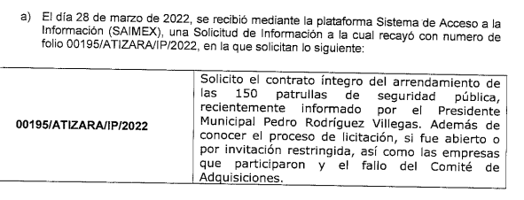 | No  Se refiere a una solicitud diversa
Referencia de la información solicitada | 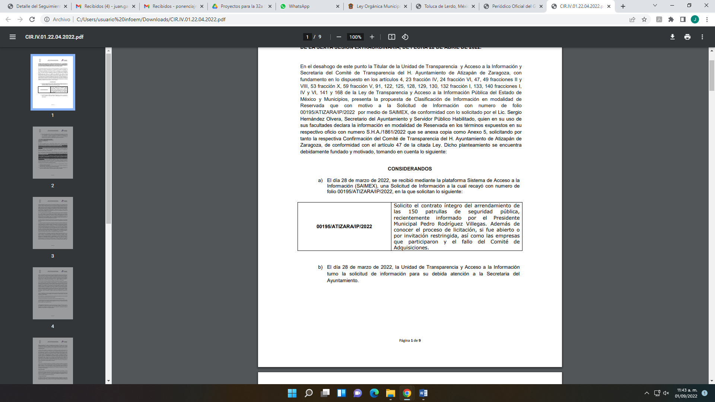 | No  Se refiere a una información distinta, además de ser información que es considerada como pública, que puede entregarse en versión pública
Causal aplicable del artículo 113 de la Ley General, vinculándola con el Lineamiento específico del presente ordenamiento y, cuando corresponda, el supuesto normativo que expresamente le otorga el carácter de información reservada | 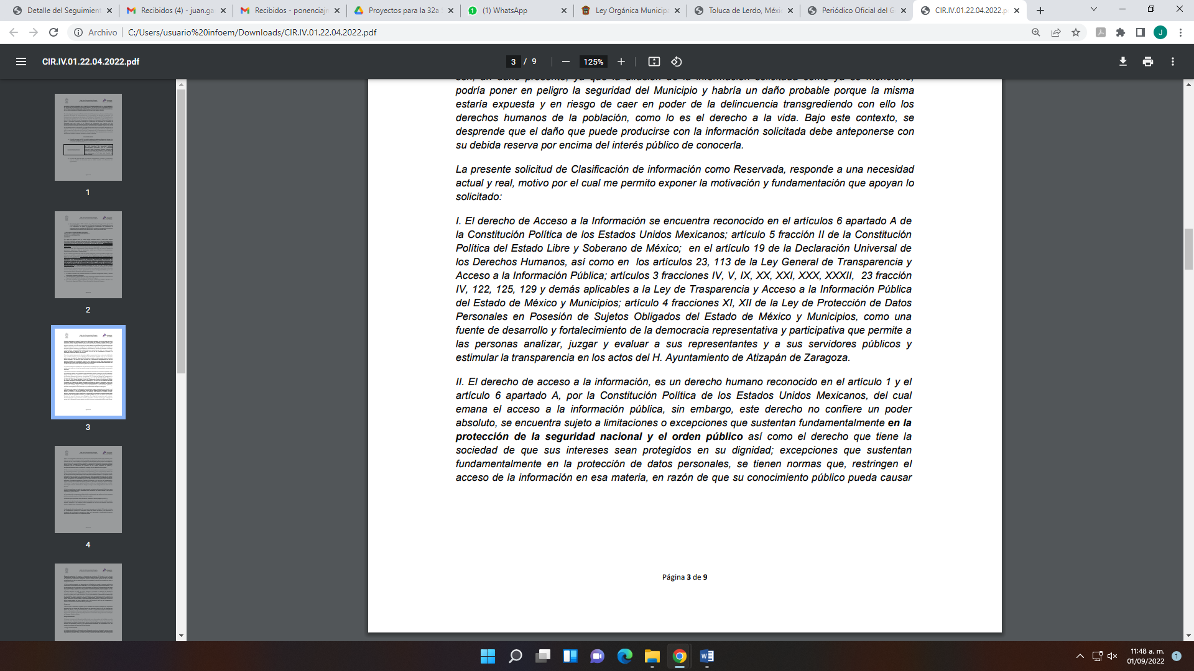 | Sí  Pero no es aplicable en el presente caso, ya que se trata de información pública que debe ser entregada en versión pública.
Fundamento y Motivación Legal | 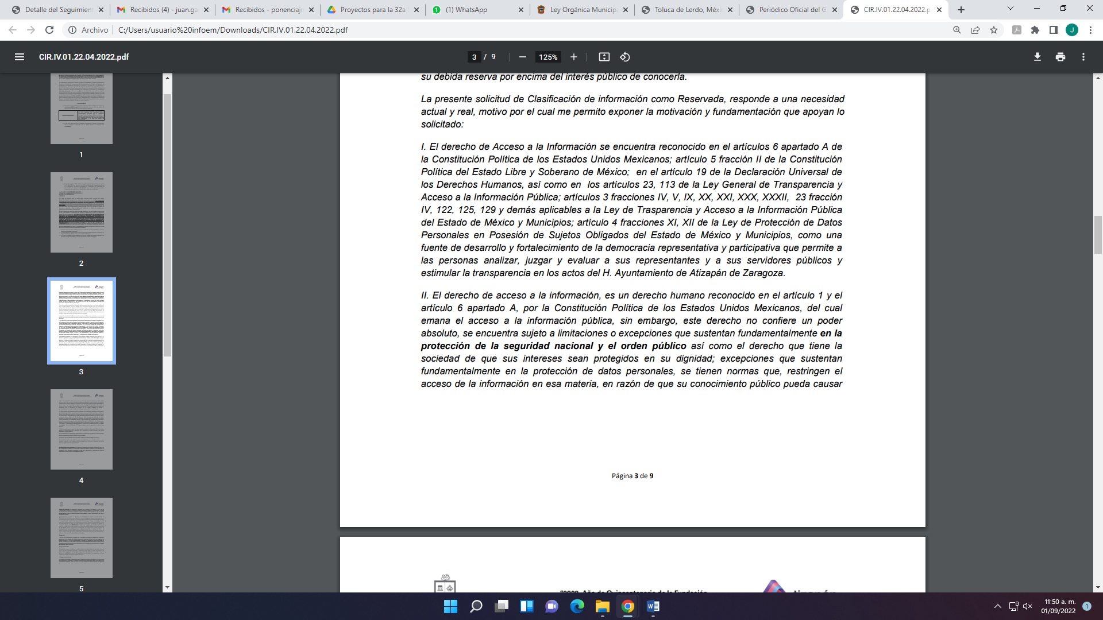  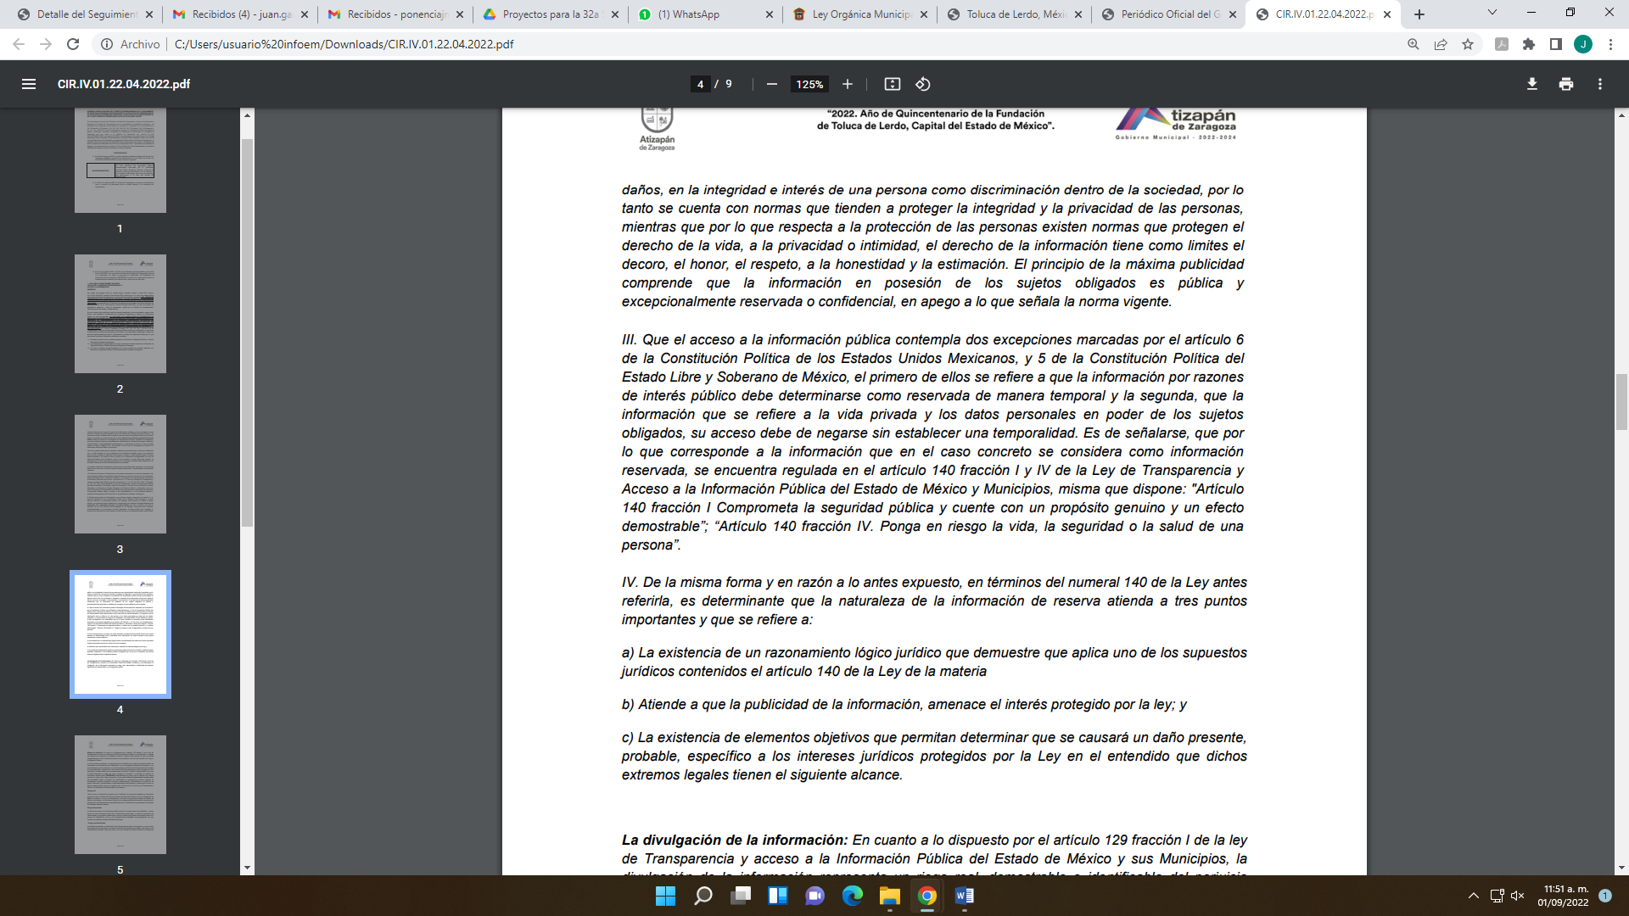 | NO  Porque dicha fundamentación y motivación no se refieren al caso específico que nos ocupa.
Conexión entre los fundamentos y motivos que dieron origen a la Reserva de la información |  | No  No se refieren al caso específico que nos ocupa
Elementos de la prueba de daño
Riesgo Real, Demostrable e Identificable  (Modo, Tiempo y Lugar) | 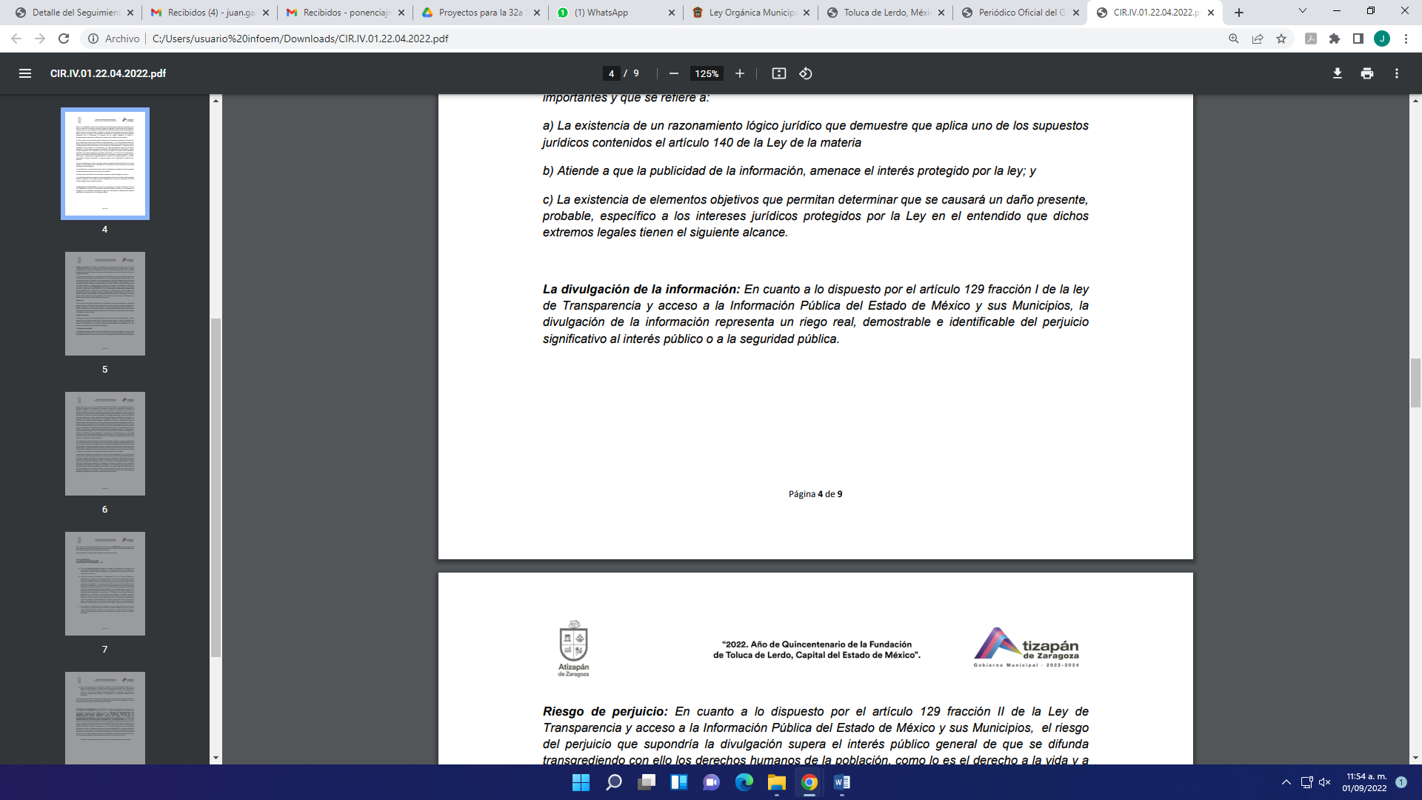  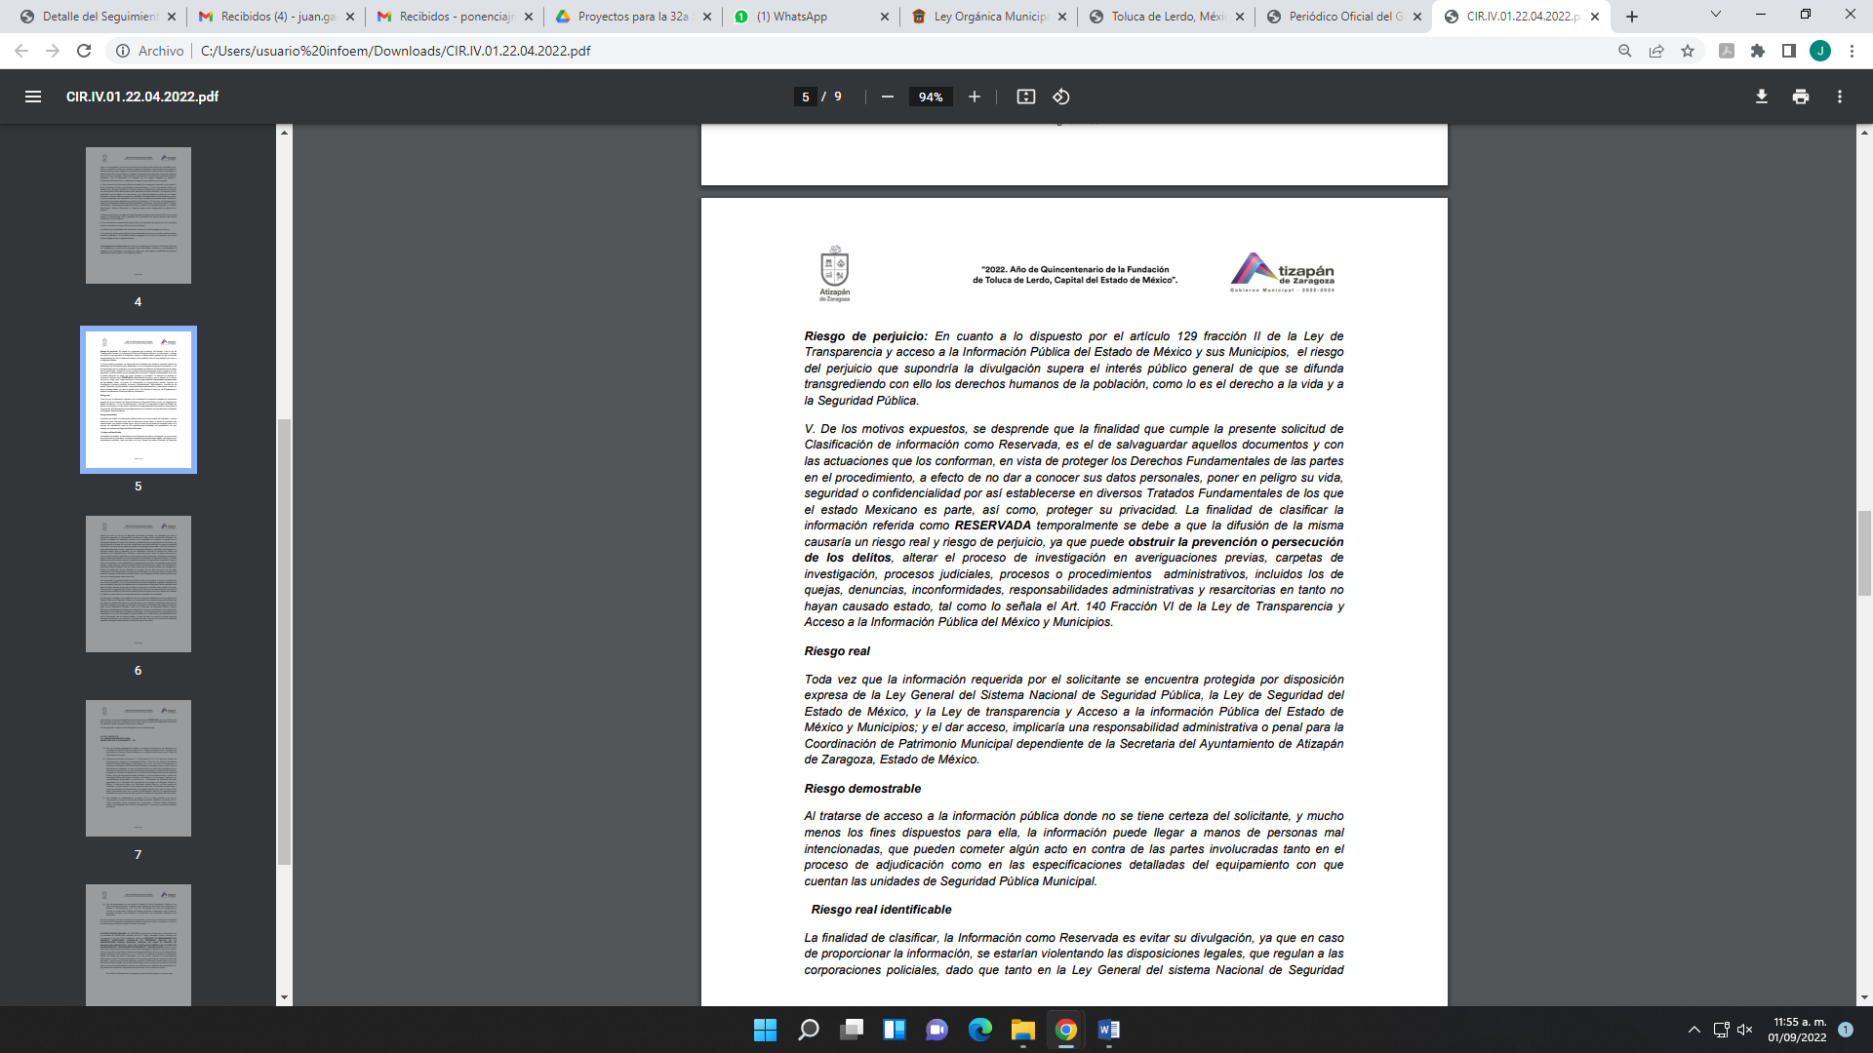  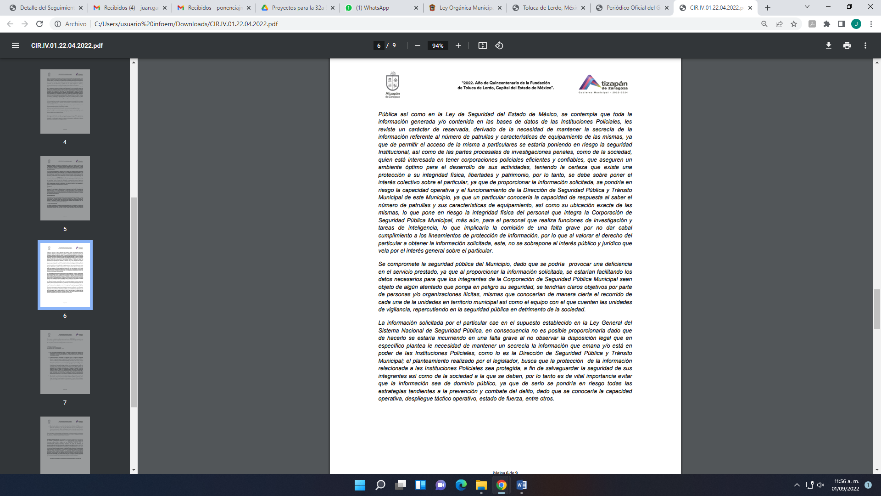 | No  No aplicada al caso específico, en razón de que es información pública y puede ser entregada en versión pública.
Temporalidad de la Reserva de la información | 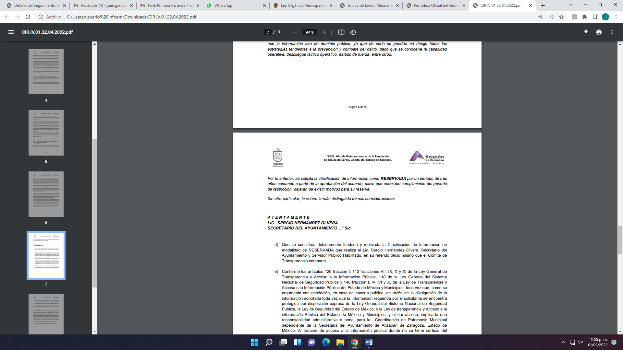 | Sí
Autoridades competentes. | 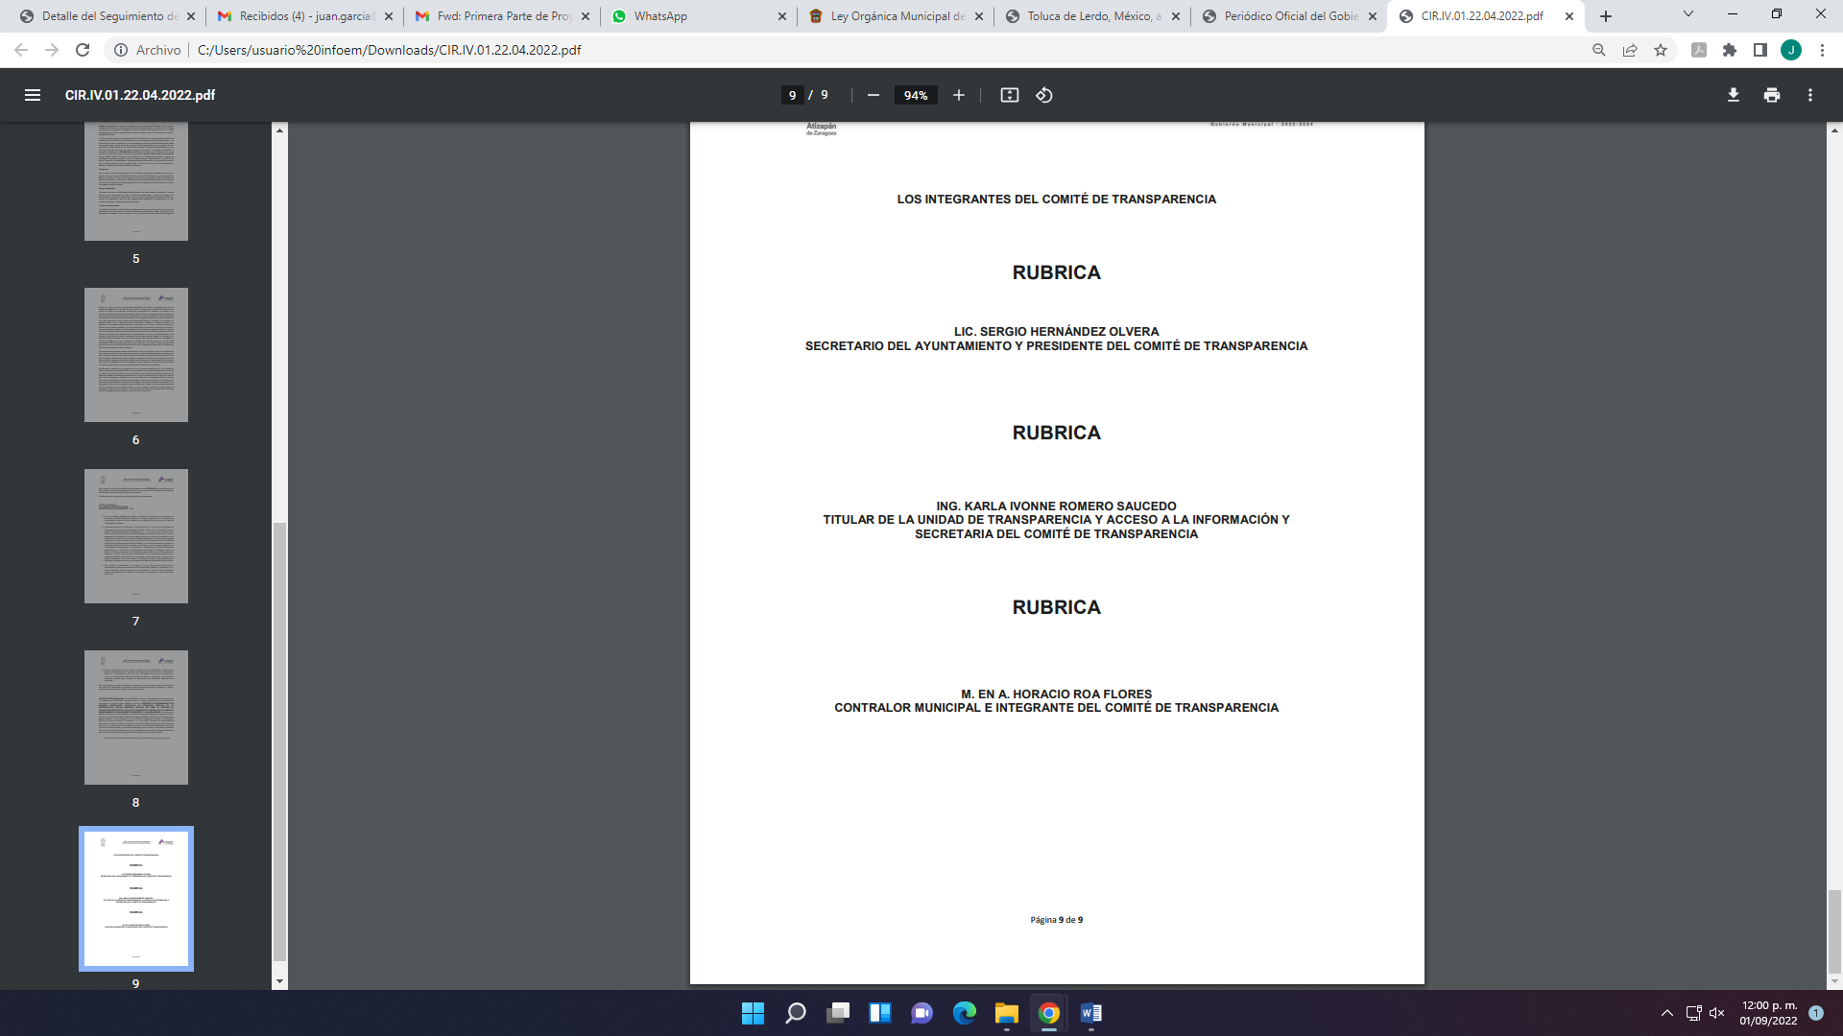 | Sí

En consecuencia, este Órgano Garante determina que acuerdo número CIR/IV/01/22/04/2022 del Comité de Transparencia del Ayuntamiento de Atizapán de Zaragoza, Estado de México, de fecha 22 de abril del 20022, además de no cumplir los requisitos establecidos por la Ley de Transparencia y Acceso a la Información Pública del Estado de México y Municipios, se desestima y no es procedente; en razón de que corresponde a una solicitud diversa y aunado a ello, este Instituto, considera que la información solicitada por el particular es pública y puede ser entregada en versión pública, por las consideraciones siguiente:

Los expedientes que contienen los procedimientos de licitación pública, o bien, de manera excepcional, mediante los procedimientos de invitación restringida y adjudicación directa; es información que este Organismo Garante considera como pública y puede ser entregada en versión pública; de ahí que, el SUJETO OBLIGADO cuenta con el deber de satisfacer las solicitudes de acceso a la información que le sean formuladas y entregar la información pública que obre en sus archivos pudiendo ser de manera electrónica; más aún si la misma se trata de información pública, la cual se relaciona con aquella que se genere de acuerdo con sus facultades, atribuciones y obligaciones señaladas por la Ley en la materia, así como de interés público, es decir, aquella que resulta relevante o beneficiosa para la sociedad y no simplemente de interés individual, y cuya divulgación resulta útil para que el público comprenda las actividades que llevan a cabo los Sujetos Obligados, como pudiera tratarse de aquella relacionada con las obligaciones de transparencia señaladas en los artículos 92 y 100 de la Ley de la Materia.

De igual forma, es de suma importancia destacar que el penúltimo párrafo, del artículo 23 de la Ley de Transparencia y Acceso a la Información Pública del Estado de México y Municipios, establece como deber de los sujetos obligados de hacer pública toda la información relativa a los montos y personas a quienes se entreguen recursos públicos, con la única finalidad de dar a conocer a la ciudadanía la forma, términos y montos en que se aplican los recursos públicos y con ello transparentar la forma, términos, causas y finalidad en la disposición de esos recursos; como se observa a continuación:

“Artículo 23…

Los sujetos obligados deberán hacer pública toda aquella información relativa a los montos y las personas a quienes entreguen, por cualquier motivo, recursos públicos, así como los informes que dichas personas les entreguen sobre el uso y destino de dichos recursos…(Sic)”

En ese sentido, sobre los procedimientos de licitación pública, o bien, de manera excepcional, mediante los procedimientos de invitación restringida y adjudicación directa, se trata de una obligación de transparencia que se debe pública en el IPOMEX (Información pública de oficio mexiquense), de la cual se debe generar expediente respectivo, entre la que podemos encontrar la siguiente conforme a lo señalado por el artículo 92, fracción XXIX, de la Ley de la Materia, que señala:

“Artículo 92. Los sujetos obligados deberán poner a disposición del público de manera permanente y actualizada de forma sencilla, precisa y entendible, en los respectivos medios electrónicos, de acuerdo con sus facultades, atribuciones, funciones u objeto social, según corresponda, la información, por lo menos, de los temas, documentos y políticas que a continuación se señalan: […]
XXIX. La información sobre los procesos y resultados sobre procedimientos de adjudicación directa, invitación restringida y licitación de cualquier naturaleza, incluyendo la versión pública del expediente respectivo y de los contratos celebrados, que deberán contener, por los menos, lo siguiente:
a) De licitaciones públicas o procedimientos de invitación restringida:
1) La convocatoria o invitación emitida, así como los fundamentos legales aplicados para llevarla a cabo;
2) Los nombres de los participantes o invitados;
3) El nombre del ganador y las razones que lo justifican;
4) El área solicitante y la responsable de su ejecución;
5) Las convocatorias e invitaciones emitidas;
6) Los dictámenes y fallo de adjudicación;
7) El contrato y, en su caso, sus anexos;
8) Los mecanismos de vigilancia y supervisión, incluyendo en su caso, los estudios de impacto urbano y ambiental, según corresponda;
9) La partida presupuestal, de conformidad con el clasificador por objeto del gasto, en el caso de ser aplicable;
10) Origen de los recursos especificando si son federales, estatales o municipales, así como el tipo de fondo de participación o aportación respectiva;
11) Los convenios modificatorios que, en su caso, sean firmados, precisando el objeto y la fecha de celebración;
12) Los informes de avance físico y financiero sobre las obras o servicios contratados;
13) El convenio de terminación; y
14) El finiquito.
b) De las adjudicaciones directas:
1) La propuesta enviada por el participante;
2) Los motivos y fundamentos legales aplicados para llevarla a cabo;
3) La autorización del ejercicio de la opción;
4) En su caso, las cotizaciones consideradas, especificando los nombres de los proveedores y sus montos;
5) El nombre de la persona física o jurídica colectiva adjudicada;
6) La unidad administrativa solicitante y la responsable de su ejecución;
7) El número, fecha, el monto del contrato y el plazo de entrega o de ejecución de los servicios u obra;
8) Los mecanismos de vigilancia y supervisión, incluyendo, en su caso, los estudios de impacto urbano y ambiental, según corresponda;
9) Los informes de avance sobre las obras o servicios contratados;
10) El convenio de terminación; y
11) El finiquito.” (Sic)

Asimismo, al respecto los Lineamientos Técnicos Generales para la publicación, homologación y estandarización de la información de las obligaciones establecidas en el Título Quinto y en la fracción IV del artículo 31 de la Ley General de Transparencia y Acceso a la Información Pública, que deben de difundir los sujetos obligados en los portales de Internet y en la Plataforma Nacional de Transparencia, señalan la forma, temporalidad y criterios (véase https://www.transparencia.ipn.mx/Apoyo/SIPOT/LTG_DOF28122020.pdf) para publicar la información de los procedimientos de adjudicación directa, invitación restringida y licitación de cualquier naturaleza, incluyendo la Versión Pública del Expediente respectivo y de los contratos celebrados, que deberá contener por lo menos lo siguiente:

“XXVIII. La información sobre los resultados sobre procedimientos de adjudicación directa, invitación restringida y licitación de cualquier naturaleza, incluyendo la Versión Pública del Expediente respectivo y de los contratos celebrados, que deberá contener por lo menos lo siguiente:
a) De licitaciones públicas o procedimientos de invitación restringida:
1. La convocatoria o invitación emitida, así como los fundamentos legales aplicados para llevarla a cabo;
2. Los nombres de los participantes o invitados;
3. El nombre del ganador y las razones que lo justifican;
4. El área solicitante y la responsable de su ejecución;
5. Las convocatorias e invitaciones emitidas;
6. Los dictámenes y fallo de adjudicación;
7. El contrato y, en su caso, sus anexos;
8. Los mecanismos de vigilancia y supervisión, incluyendo, en su caso, los estudios de impacto urbano y ambiental, según corresponda;
9. La partida presupuestal de conformidad con el clasificador por objeto del gasto, en el caso de ser aplicable;
10. Origen de los recursos especificando si son federales, estatales o municipales, así como el tipo de fondo de participación o aportación respectiva;
11. Los convenios modificatorios que, en su caso, sean firmados, precisando el objeto y la fecha de celebración;
12. Los informes de avance físico y financiero sobre las obras o servicios contratados;
13. El convenio de terminación; y
14. El finiquito.
b) De las adjudicaciones directas:
1. La propuesta enviada por el participante;
2. Los motivos y fundamentos legales aplicados para llevarla a cabo;
3. La autorización del ejercicio de la opción;
4. En su caso, las cotizaciones consideradas, especificando los nombres de los proveedores y los montos;
5. El nombre de la persona física o moral adjudicada;
6. La unidad administrativa solicitante y la responsable de su ejecución;
7. El número, fecha, el monto del contrato y el plazo de entrega o de ejecución de los servicios u obra;
8. Los mecanismos de vigilancia y supervisión, incluyendo, en su caso, los estudios de impacto urbano y ambiental, según corresponda;
9. Los informes de avance sobre las obras o servicios contratados;
10. El convenio de terminación; y
11. El finiquito.
En este apartado se dispone cuáles son los contenidos y la forma en que los sujetos obligados deberán publicar y actualizar la información que generen, relativa a los resultados de los procedimientos de licitación pública, invitación restringida y adjudicación directa, así como los equivalentes que realizan en términos de la Ley de Adquisiciones, Arrendamientos y Servicios del Sector Público y la Ley de Obras Públicas y Servicios Relacionados con las Mismas –ambas reglamentarias del artículo 134 de la Constitución Política de los Estados Unidos Mexicanos–; las que resulten aplicables en materia de adquisiciones, arrendamiento de bienes muebles, prestación de servicios y contrataciones de obras públicas, y los servicios relacionados con las mismas de las entidades federativas; los ordenamientos legales que regulen a los poderes Legislativo y Judicial y a los organismos autónomos; así como la Ley Federal de Presupuesto y Responsabilidad Hacendaria.
En ese sentido, la información que deberá registrarse en la Plataforma Nacional, es aquella que acredite que ha concluido el procedimiento, es decir cuando los sujetos obligados ya tienen identificado a quién(es) se adjudicó, ganó la licitación realizada, o en su caso si se declaró desierta, por lo que el ejercicio deberá corresponder al periodo en el que ya se podía identificar al ganador. La información sobre los actos, contratos y convenios celebrados se presentará en una base de datos en la que cada registro se hará por tipo de procedimiento:
• Licitación pública
• Invitación a cuando menos tres personas (restringida)
• Adjudicación directa Para cada tipo de procedimiento se deberá especificar la materia:
• Obra pública
• Servicios relacionados con obra pública
• Arrendamiento • Adquisición o
• Servicios Y el carácter:
• Nacional
• Internacional (en cualquier modalidad específica)
Respecto de los documentos fuente solicitados en los criterios sustantivos que deban ser publicados, tales como contratos, convenios, actas, dictámenes, fallos, convenios modificatorios, informes, entre otros, incluyendo sus anexos correspondientes, exceptuando aquellos que sean demasiado extensos, se deberá elaborar versión pública de los mismos.
Los sujetos obligados deberán asegurarse de que la información publicada en esta sección mantenga correspondencia y coherencia, con lo publicado en el sistema electrónico de información pública gubernamental sobre contrataciones, concursos, licitaciones, adquisiciones, arrendamientos y servicios, que en su caso cada entidad federativa desarrolle y administre.
Periodo de actualización: trimestral Conservar en el sitio de Internet: información vigente, es decir, los instrumentos jurídicos vigentes, contratos y convenios, aun cuando éstos sean de ejercicios anteriores; la generada en el ejercicio en curso y la correspondiente a dos ejercicios anteriores. ” (Sic)

También sobre los contratos, de igual forma se trata de una obligación de transparencia en términos del artículo 92 previamente señalado fracción XXXII, que señala:
“XXXII. Las concesiones, contratos, convenios, permisos, licencias o autorizaciones otorgados, especificando los titulares de aquéllos, debiendo publicarse su objeto, nombre o razón social del titular, vigencia, tipo, términos, condiciones, monto y modificaciones, así como si el procedimiento involucra el aprovechamiento de bienes, servicios y/o recursos públicos…” (Sic)

Precisado lo anterior, en cuanto a que dar a conocer la información relacionada con el contrato de arrendamiento de unidades vehiculares (patrullas de seguridad pública) de la administración pública municipal 2022-2024, así como el proceso de adjudicación respectivo y fallo de adjudicación, emitido por el Comité de Arrendamientos, Adquisiciones de Inmuebles y Enajenaciones, revelaría el estado de fuerza de las unidades adscritas a la Dirección de Seguridad Pública y Tránsito Municipal de Atizapán de Zaragoza; no es posible, en virtud de que la información requerida por el particular no se considera que encuadre en el supuesto de clasificación, debido a que se requiere información que es considerada como pública como así fue referido por el particular, resultando que el derecho de acceso a la información del particular se viera afectado por el SUJETO OBLIGADO.

Lo anterior es así, por lo que la información solicitada no actualizaría un supuesto de reserva en términos del diverso artículo 110 de la Ley en comento, del que se lee, que se clasifica como reservada la información contenida en todas y cada una de las Bases de Datos del Sistema Nacional de Información, así como los Registros Nacionales y la información contenida en ellos, en materia de detenciones, información criminal, personal de seguridad pública, personal y equipo de los servicios de seguridad privada, armamento y equipo, vehículos, huellas dactilares, teléfonos celulares, medidas cautelares, soluciones alternas y formas de terminación anticipada, sentenciados y las demás necesarias para la operación del Sistema, cuya consulta es exclusiva de las instituciones de Seguridad Pública que estén facultadas en cada caso, a través de los servidores públicos que cada institución designe, por lo que el público no tendrá acceso a la información que en ellos se contenga, sin que dicho precepto legal se advierta la reserva de la información de los procedimientos de licitación pública para obtención o arrendamiento de bienes muebles destinados a la seguridad pública del SUJETO OBLIGADO, este caso las patrullas.
Asimismo, se considera que no es reservada, porque no se revela el estado de fuerza del SUJETO OBLIGADO; esto es, no se revela el número de elementos destinados a acciones operativas, no causa daño a la seguridad pública.
Conforme a lo anterior, no se logra advertir la forma en que la información requerida, pueda afectar la seguridad pública del Municipio de Atizapán de Zaragoza; además, contrario a lo señalado por el SUJETO OBLIGADO, este Instituto no advierte un riesgo real, demostrable e identificable que supere al interés público o bien perjudique la seguridad pública, pues como se precisó en párrafos anteriores, la información requerida no da cuenta de la forma de actuación, estrategias o equipo con el que cuenta la Dirección de Seguridad Pública, tampoco precisa la capacidad de reacción o la forma de organización para prevenir delitos, ni de actuaciones en averiguaciones previas, carpetas de investigación o bien, la intervención de comunicaciones privadas.
Lo preliminar, se robustece con el hecho de que dar a conocer el contrato y el procedimiento de licitación pública para el arrendamiento de las patrullas, no brinda información que pudiera ser utilizada por personas con la finalidad de cometer algún ilícito, pues si bien constituye o se identifica el número de patrullas, este no refleja la capacidad de reacción, ya que este, se conforma entre otras cosas por el equipo con el que cuenta la Dirección de Seguridad Pública, como lo son, el armamento, operativos, estrategias y habilidades; asimismo, no es posible identificar el riesgo de perjuicio que supondría la divulgación dicha información o que constituya procedimientos, métodos, fuentes, especificaciones técnicas, tecnología o equipo útiles a la generación de inteligencia utilizado en la prevención de los delitos del orden común, pues únicamente se estarían revelando información derivada de un procedimiento de licitación pública, sin precisar información específica de sus estrategias, actividades y habilidades para combatir la delincuencia.
Por otro lado, que dar a conocer contrato que acredite la compra y/o arrendamiento de las patrullas y unidades que utilizara el municipio, en el que se advierta nombre del o los proveedores que vendieron y/o arrendaron dichas unidades, descripción de cada unidad, y monto por el que fueron adquiridas y el soporte documental pública que acredite los recursos para efectuar dicha adquisición, revelaría:
- Las características y equipamiento con el que cuentan las unidades adscritas a la Dirección de Seguridad Pública y Tránsito Municipal de Atizapán de Zaragoza.
- Así como el sistema de geo-localización con el que cuentan las unidades adscritas a la Dirección de Seguridad Pública y Tránsito Municipal de Atizapán de Zaragoza.
No pasa desapercibido que, al tratarse de información relacionada con la adquisición de bienes en materia de seguridad pública, pudiera obrar información susceptible de clasificarse. En tal sentido, el SUJETO OBLIGADO debe analizar el contenido de los documentos a proporcionar, en razón de que, en las especificaciones de los bienes adquiridos pudiera obrar información, entre otra, la siguiente:

- Equipamiento de seguridad;
- Armamento;
- Nivel de blindaje de vehículos;
- Modificaciones adicionales tanto a carrocería como al motor;
- Placas antibalas;
- Radiofrecuencia.
- Geolocalización (referida por EL SUJETO OBLIGADO)

Los cuales, en su descripción, detallan información como; materiales, calibre, nivel de blindaje, placas antibalas con las que cuenta, medidas, dimensiones, armamento y demás información, como la geolocalización de las patrullas que refiere el ente recurrido, cuya divulgación supone un riesgo para la vida de los policías, por lo que, el SUJETO OBLIGADO deberá analizar cada uno de los elementos adquiridos a efecto de ponderar entre, hacer pública o clasificar parcial la información. Se insiste, se deberá valorar cada uno de los bienes.
Adicional a lo expuesto, se señala que la información que en su caso encuadra en la clasificación como reservada, es de acuerdo al artículo 81 de la Ley de Seguridad del Estado de México, la siguiente:
“Artículo 81.- Toda información para la seguridad pública generada o en poder de Instituciones de Seguridad Pública o de cualquier instancia del Sistema Estatal debe registrarse, clasificarse y tratarse de conformidad con las disposiciones aplicables.
No obstante, lo anterior, esta información se considerará reservada en los casos siguientes:
I. Aquella cuya divulgación implique la revelación de normas, procedimientos, métodos, fuentes, especificaciones técnicas, sistemas, tecnología o equipos útiles a la generación de inteligencia para la seguridad pública o el combate a la delincuencia en el Estado de México;
II. Aquella cuya revelación pueda ser utilizada para actualizar o potenciar una amenaza a la seguridad pública o a las instituciones del Estado de México;
III. La relativa a los servidores públicos integrantes de las instituciones de seguridad pública, cuya revelación pueda poner en riesgo su vida e integridad física con motivo de sus funciones;
IV. La que sea producto de una intervención de comunicaciones privadas autorizadas conforme a la Constitución Federal y las disposiciones legales correspondientes; y
V. La contenida en averiguaciones previas, carpetas de investigación, expedientes y demás archivos relativos a la investigación para la prevención y la investigación de los delitos y faltas administrativas, en términos de las disposiciones aplicables. La inobservancia a lo anterior se sancionará de conformidad con las disposiciones aplicables.” (Sic)

Dentro de las cuales se advierte como información reservada las especificaciones técnicas, sistemas de tecnología o equipos útiles a la generación de inteligencia para la seguridad pública; luego entonces en los documentos que se deban entregar al RECURRENTE, se encuentran contenidas las especificaciones de las unidades, se deberá remitir en versión pública.
Aunado a ello, tampoco puede pasar desapercibido que el particular no solicitó dar a conocer las especificaciones técnicas del equipo patrulla y mucho menos el uso y las estrategias implementadas a las mismas, como ya se ha señalado en párrafos anteriores.
Asimismo, es de señalar que otros Órganos Garantes han sostenido que la información relativa al modelo, tipo y marca de las patrullas de seguridad pública, no menoscaba de forma alguna las acciones encaminadas a la erradicación persecución y prevención de delitos, ni la defensa del municipio, dado que tanto la descripción de la unidades como el número total de ellas no revelan el estado de fuerza del Municipio pues no es el elemento exclusivo que permite identificarlo, toda vez que no es la única forma con la que el municipio lleva a cabo sus tareas de vigilancia y prevención.

Sobre ello se pronuncia el Instituto Nacional de Transparencia en la revisión del recurso RRA 10357/18, en el que se señaló que la difusión de la información referente a la capacidad de operación policial de los municipios no representa un riesgo amenaza a la seguridad pública, ni puede menoscabar las reacción de las instituciones, debido a que la capacidad de operación no se limita al número de elementos sino contempla una serie de estrategias, procesos, inteligencia, tecnología, comunicaciones, entre otros.

Por otra parte el INSTITUTO DE TRANSPARENCIA, INFORMACIÓN PÚBLICA Y PROTECCIÓN DE DATOS PERSONALES DEL ESTADO DE JALISCO sustentó en la resolución del recurso 312/2019 que la información relacionada con unidades de patrullaje y vigilancia, se encuentra en constante movimiento dado que el mantenimiento y arreglo de cada modelo es casuístico, de igual manera se incorporan constantemente nuevos vehículos que se encuentren en mejores condiciones de manera que la información no es estática y es del conocimiento público pues dichas unidades transitan las calles dejando a la vista dichos elementos.

En consecuencia, este Instituto determina ORDENAR al SUJETO OBLIGADO el El soporte documental en versión pública donde conste el contrato de arrendamiento de las patrullas de seguridad pública de la Administración Pública Municipal de Atizapán de Zaragoza 2022-2024; así como el origen del recurso utilizado.

Para la versión pública de los documentos que se ordenan, en términos del artículo 143 de la Ley de Transparencia y Acceso a la Información Pública del Estado de México y Municipios, deberá omitirse, eliminarse o suprimirse la información confidencial.

En ese sentido, sólo podrán ser testados los datos que actualicen las hipótesis normativas previstas en dicho precepto legal, y deberá procederse a su clasificación mediante las formalidades de Ley, es decir, que el Comité de Transparencia del SUJETO OBLIGADO emita el Acuerdo de Clasificación correspondiente debidamente fundado y motivado, en el cual se sustente la versión pública, misma que deberá cumplir cabalmente con las formalidades previstas en el precepto antes referido, así como con los numerales aplicables de los LINEAMIENTOS GENERALES EN MATERIA DE CLASIFICACIÓN Y DESCLASIFICACIÓN DE LA INFORMACIÓN, ASÍ COMO PARA LA ELABORACIÓN DE VERSIONES PÚBLICAS, publicados en el Diario Oficial de la Federación en fecha 15 de abril de 2016, mediante Acuerdo del Consejo Nacional del Sistema Nacional de Transparencia, Acceso a la Información Pública y Protección de Datos Personales.

Por ende, EL SUJETO OBLIGADO debe testar los datos confidenciales, sin pasar por alto que la clasificación respectiva tiene que cumplirse a través de la forma y formalidades que la Ley impone; es decir, mediante Acuerdo debidamente fundado y motivado, en términos de los numerales 49, fracción VIII y 132, fracciones II y III de la Ley de Transparencia y Acceso a la Información Pública del Estado de México y Municipios, así como los numerales Segundo, fracción XVIII, y del Cuarto al Décimo Primero de los Lineamientos Generales en materia de Clasificación y Desclasificación de la Información, así como para la elaboración de Versiones Públicas, que literalmente expresan:

Ley de Transparencia y Acceso a la Información Pública del Estado de México y Municipios
“Artículo 49. Los Comités de Transparencia tendrán las siguientes atribuciones:
VIII. Aprobar, modificar o revocar la clasificación de la información;
Artículo 132. La clasificación de la información se llevará a cabo en el momento en que:
…
II. Se determine mediante resolución de autoridad competente; o
III. Se generen versiones públicas para dar cumplimiento a las obligaciones de transparencia previstas en esta Ley.”
Lineamientos Generales en materia de Clasificación y Desclasificación de la Información
“Segundo.- Para efectos de los presentes Lineamientos Generales, se entenderá por:
XVIII. Versión pública: El documento a partir del que se otorga acceso a la información, en el que se testan partes o secciones clasificadas, indicando el contenido de éstas de manera genérica, fundando y motivando la reserva o confidencialidad, a través de la resolución que para tal efecto emita el Comité de Transparencia.
Cuarto. Para clasificar la información como reservada o confidencial, de manera total o parcial, el titular del área del sujeto obligado deberá atender lo dispuesto por el Título Sexto de la Ley General, en relación con las disposiciones contenidas en los presentes lineamientos, así como en aquellas disposiciones legales aplicables a la materia en el ámbito de sus respectivas competencias, en tanto estas últimas no contravengan lo dispuesto en la Ley General.
Los sujetos obligados deberán aplicar, de manera estricta, las excepciones al derecho de acceso a la información y sólo podrán invocarlas cuando acrediten su procedencia.
Quinto. La carga de la prueba para justificar toda negativa de acceso a la información, por actualizarse cualquiera de los supuestos de clasificación previstos en la Ley General, la Ley Federal y leyes estatales, corresponderá a los sujetos obligados, por lo que deberán fundar y motivar debidamente la clasificación de la información ante una solicitud de acceso o al momento en que generen versiones públicas para dar cumplimiento a las obligaciones de transparencia, observando lo dispuesto en la Ley General y las demás disposiciones aplicables en la materia.
Sexto. Los sujetos obligados no podrán emitir acuerdos de carácter general ni particular que clasifiquen documentos o expedientes como reservados, ni clasificar documentos antes de que se genere la información o cuando éstos no obren en sus archivos.
La clasificación de información se realizará conforme a un análisis caso por caso, mediante la aplicación de la prueba de daño y de interés público.
Séptimo. La clasificación de la información se llevará a cabo en el momento en que:
I. Se reciba una solicitud de acceso a la información;
II. Se determine mediante resolución de autoridad competente, o
III. Se generen versiones públicas para dar cumplimiento a las obligaciones de transparencia previstas en la Ley General, la Ley Federal y las correspondientes de las entidades federativas.
Los titulares de las áreas deberán revisar la clasificación al momento de la recepción de una solicitud de acceso a la información, para verificar si encuadra en una causal de reserva o de confidencialidad.
Octavo. Para fundar la clasificación de la información se debe señalar el artículo, fracción, inciso, párrafo o numeral de la ley o tratado internacional suscrito por el Estado mexicano que expresamente le otorga el carácter de reservada o confidencial.
Para motivar la clasificación se deberán señalar las razones o circunstancias especiales que lo llevaron a concluir que el caso particular se ajusta al supuesto previsto por la norma legal invocada como fundamento.
En caso de referirse a información reservada, la motivación de la clasificación también deberá comprender las circunstancias que justifican el establecimiento de determinado plazo de reserva.
Tratándose de información clasificada como confidencial respecto de la cual se haya determinado su conservación permanente por tener valor histórico, ésta conservará tal carácter de conformidad con la normativa aplicable en materia de archivos.
Los documentos contenidos en los archivos históricos y los identificados como históricos confidenciales no serán susceptibles de clasificación como reservados.
Noveno. En los casos en que se solicite un documento o expediente que contenga partes o secciones clasificadas, los titulares de las áreas deberán elaborar una versión pública fundando y motivando la clasificación de las partes o secciones que se testen, siguiendo los procedimientos establecidos en el Capítulo IX de los presentes lineamientos.
Décimo. Los titulares de las áreas, deberán tener conocimiento y llevar un registro del personal que, por la naturaleza de sus atribuciones, tenga acceso a los documentos clasificados. Asimismo, deberán asegurarse de que dicho personal cuente con los conocimientos técnicos y legales que le permitan manejar adecuadamente la información clasificada, en los términos de los Lineamientos para la Organización y Conservación de Archivos.
En ausencia de los titulares de las áreas, la información será clasificada o desclasificada por la persona que lo supla, en términos de la normativa que rija la actuación del sujeto obligado.
Décimo primero. En el intercambio de información entre sujetos obligados para el ejercicio de sus atribuciones, los documentos que se encuentren clasificados deberán llevar la leyenda correspondiente de conformidad con lo dispuesto en el Capítulo VIII de los presentes lineamientos.

CAPÍTULO VIII
DE LA LEYENDA DE CLASIFICACIÓN
Quincuagésimo. Los titulares de las áreas de los sujetos obligados podrán utilizar los formatos contenidos en el presente Capítulo como modelo para señalar la clasificación de documentos o expedientes, sin perjuicio de que establezcan los propios.
[…]
Quincuagésimo tercero. El formato para señalar la clasificación parcial de un documento, es el siguiente:

 | Concepto | Dónde:
Sello oficial o logotipo del sujeto obligado | Fecha de clasificación | Se anotará la fecha en la que el Comité de Transparencia confirmó la clasificación del documento, en su caso.
Sello oficial o logotipo del sujeto obligado | Área | Se señalará el nombre del área del cual es titular quien clasifica.
Sello oficial o logotipo del sujeto obligado | Información reservada | Se indicarán, en su caso, las partes o páginas del documento que se clasifican como reservadas. Si el documento fuera reservado en su totalidad, se anotarán todas las páginas que lo conforman. Si el documento no contiene información reservada, se tachará este apartado.
Sello oficial o logotipo del sujeto obligado | Periodo de reserva | Se anotará el número de años o meses por los que se mantendrá el documento o las partes del mismo como reservado.
Sello oficial o logotipo del sujeto obligado | Fundamento legal | Se señalará el nombre del ordenamiento, el o los artículos, fracción(es), párrafo(s) con base en los cuales se sustente la reserva.
Sello oficial o logotipo del sujeto obligado | Ampliación del periodo de reserva | En caso de haber solicitado la ampliación del periodo de reserva originalmente establecido, se deberá anotar el número de años o meses por los que se amplía la reserva.
Sello oficial o logotipo del sujeto obligado | Confidencial | Se indicarán, en su caso, las partes o páginas del documento que se clasifica como confidencial. Si el documento fuera confidencial en su totalidad, se anotarán todas las páginas que lo conforman. Si el documento no contiene información confidencial, se tachará este apartado.
Sello oficial o logotipo del sujeto obligado | Fundamento legal | Se señalará el nombre del ordenamiento, el o los artículos, fracción(es), párrafo(s) con base en los cuales se sustente la confidencialidad.
Sello oficial o logotipo del sujeto obligado | Rúbrica del titular del área | Rúbrica autógrafa de quien clasifica.
Sello oficial o logotipo del sujeto obligado | Fecha de desclasificación | Se anotará la fecha en que se desclasifica el documento.
Sello oficial o logotipo del sujeto obligado | Rúbrica y cargo del servidor público | Rúbrica autógrafa de quien desclasifica.
(Énfasis Añadido)

Es importante referir que, EL SUJETO OBLIGADO deberá seguir el procedimiento legal establecido para su clasificación, esto es, que su Comité de Transparencia emita un Acuerdo de Clasificación que cumpla con las formalidades previstas, antes citadas que lo sustente, en el que se expongan los fundamentos y razones que llevaron a la autoridad a testar, suprimir o eliminar datos de dicho soporte documental, ya que el no hacerlo, implica que lo entregado no es legal ni formalmente una versión pública, sino más bien una documentación ilegible, incompleta o tachada; pues no señalar las razones por las que no se aprecian determinados datos, ya sea porque se testan o suprimen, deja al solicitante en estado de incertidumbre, al no conocer o comprender porque no aparecen en la documentación respectiva, es decir, si no se exponen de manera puntual las razones de ello se estaría violentando desde un inicio el derecho de acceso a la información del solicitante.

No se omite comentar que de las constancias que obran en el expediente electrónico del SAIMEX se advierte que EL RECURRENTE interpuso el Recurso de Revisión el último día que EL SUJETO OBLIGADO tenía para dar respuesta a la solicitud de información.

En tal sentido, es de mencionar que los Sujetos Obligados deberán de rendir sus respuestas a las solicitudes de información formuladas por la ciudadanía en un término que no podrá exceder de 15 días hábiles, contados a partir del día siguiente a la presentación de la solicitud. Robustece lo anterior el numeral 163 de la Ley de Transparencia local que dispone a la literalidad lo siguiente:

“Artículo 163. La Unidad de Transparencia deberá notificar la respuesta a la solicitud al interesado en el menor tiempo posible, que no podrá exceder de quince días hábiles, contados a partir del día siguiente a la presentación de aquélla. Excepcionalmente, el plazo referido en el párrafo anterior podrá ampliarse hasta por siete días hábiles más, siempre y cuando existan razones fundadas y motivadas, las cuales deberán ser aprobadas por el Comité de Transparencia, mediante la emisión de una resolución que deberá notificarse al solicitante, antes de su vencimiento. No podrán invocarse como causales de ampliación del plazo motivos que supongan negligencia o descuido del sujeto obligado en el desahogo de la solicitud.” (Sic)

Bajo este contexto, al tomar en consideración que la solicitud de información de mérito fue realizada el día seis de abril, dicho término inició el día siete de abril, comprendiendo los días ocho, dieciocho, diecinueve, veinte, veintiuno, veintidós, veinticinco, veintiséis, veintisiete, veintiocho, veintinueve de abril, dos y tres de mayo, concluyendo el día cuatro de mayo; a estos se excluyen los días nueve, diez al diecisiete, veintitrés, veinticuatro, treinta de abril y uno de mayo, todos ellos correspondientes al ejercicio dos mil veintidós. Ahora bien, los recursos de revisión se presentaron ante el Instituto mediante el Sistema de Acceso a la Información Mexiquense (SAIMEX) en fecha cuatro de mayo del presente.

Del cómputo antes descrito se observa que los recursos de revisión se presentaron de manera anticipada, ya que el plazo para responder las solicitudes de información todavía no había fenecido, por ello no ha lugar a girar vista al Contralor Interno y Órgano de Control y Vigilancia de este Instituto, puesto que la multicitada falla técnica imposibilita al Sujeto Obligado a responder de manera oportuna a la solicitud de información.

En tal sentido a fin de privilegiar el derecho de acceso a la información del particular, se dejan a salvo sus derechos para que pueda presentar las solicitudes que considere pertinentes.

Así, con fundamento en lo previsto en los artículos 5, párrafos trigésimo, trigésimo primero y trigésimo segundo, fracciones IV y V de la Constitución Política del Estado Libre y Soberano de México; 2, fracción II, 29, 36, fracciones I y II, 176, 178, 179, 181, 185 fracción I, 186 y 188 de la Ley de Transparencia y Acceso a la Información Pública del Estado de México y Municipios, este Pleno:

RESUELVE

PRIMERO. Resultan fundadas las manifestaciones hechas valer por EL RECURRENTE en el recurso de revisión 06957/INFOEM/IP/RR/2022, en términos del considerando QUINTO.

SEGUNDO. Se ORDENA al SUJETO OBLIGADO que en términos del Considerando Quinto haga entrega al Recurrente mediante el Sistema de Acceso a la Información Mexiquense (SAIMEX), de lo siguiente:
El soporte documental en versión pública donde conste el contrato de arrendamiento de las patrullas de seguridad pública de la Administración Pública Municipal de Atizapán de Zaragoza 2022-2024; así como el origen del recurso utilizado.

Debiendo notificar al RECURRENTE el Acuerdo de Clasificación de la información que emita en su caso el Comité de Transparencia con motivo de la versión pública.”

TERCERO. NOTIFÍQUESE la presente resolución al Titular de la Unidad de Transparencia del Sujeto Obligado, para que conforme al artículo 186 último párrafo, 189 segundo párrafo y 194 de la Ley de Transparencia y Acceso a la Información Pública del Estado de México y Municipios; dé cumplimiento a lo ordenado dentro del plazo de diez días hábiles, e informe a este Instituto en un plazo de tres días hábiles siguientes sobre el cumplimiento dado a la presente.

CUARTO. De conformidad con el artículo 198 de la Ley de Transparencia y Acceso a la Información Pública del Estado de México y Municipios, de considerarlo procedente, el Sujeto Obligado de manera fundada y motivada, podrá solicitar una ampliación de plazo para el cumplimiento de la presente resolución.

QUINTO. NOTIFÍQUESE al Recurrente la presente Resolución, a través del Sistema de Acceso a la Información Mexiquense (SAIMEX), asimismo, se hace de su conocimiento que de conformidad con lo establecido en el artículo 196 de la Ley de Transparencia y Acceso a la Información Pública del Estado de México y Municipios, podrá promover el Juicio de Amparo en los términos de las leyes aplicables.

SEXTO. Hágase del conocimiento del RECURRENTE que la respuesta que dé EL SUJETO OBLIGADO derivada de la presente resolución es susceptible de ser impugnada nuevamente, mediante Recurso Revisión, ante el Instituto, en términos del artículo 179, último párrafo de la Ley de Transparencia y Acceso a la Información Pública del Estado de México y Municipios.

ASÍ LO RESUELVE, POR UNANIMIDAD DE VOTOS EL PLENO DEL INSTITUTO DE TRANSPARENCIA, ACCESO A LA INFORMACIÓN PÚBLICA Y PROTECCIÓN DE DATOS PERSONALES DEL ESTADO DE MÉXICO Y MUNICIPIOS, CONFORMADO POR LOS COMISIONADOS JOSÉ MARTÍNEZ VILCHIS; MARÍA DEL ROSARIO MEJÍA AYALA; SHARON CRISTINA MORALES MARTÍNEZ; LUIS GUSTAVO PARRA NORIEGA Y GUADALUPE RAMÍREZ PEÑA; EN LA CUADRAGÉSIMA SESIÓN ORDINARIA CELEBRADA EL NUEVE DE NOVIEMBRE DE DOS MIL VEINTIDÓS, ANTE EL SECRETARIO TÉCNICO DEL PLENO, ALEXIS TAPIA RAMÍREZ.
SCMM/BLA/DEMF/PMRE

Artículo 129. En la aplicación de la prueba de daño, el sujeto obligado deberá precisar las razones objetivas por las que la apertura de la información generaría una afectación, justificando que: I. La divulgación de la información representa un riesgo real, demostrable e identificable del perjuicio significativo al interés público o a la seguridad pública; II. El riesgo de perjuicio que supondría la divulgación supera el interés público general de que se difunda; y III. La limitación se adecua al principio de proporcionalidad y representa el medio menos restrictivo disponible representa el medio menos restrictivo disponible para evitar el perjuicio. Ley de Transparencia y Acceso a la Información Pública del Estado de México y Municipios.
Artículo 92. Los sujetos obligados deberán poner a disposición del público de manera permanente y actualizada de forma sencilla, precisa y entendible, en los respectivos medios electrónicos, de acuerdo con sus facultades, atribuciones, funciones u objeto social, según corresponda, la información, por lo menos, de los temas, documentos y políticas que a continuación se señalan: (…)
“Artículo 3. Para los efectos de la presente Ley se entenderá por: (…) XXII. Información de interés público: Se refiere a la información que resulta relevante o beneficiosa para la sociedad y no simplemente de interés individual, cuya divulgación resulta útil para que el público comprenda las actividades que llevan a cabo los sujetos obligados…”

